Z900RS
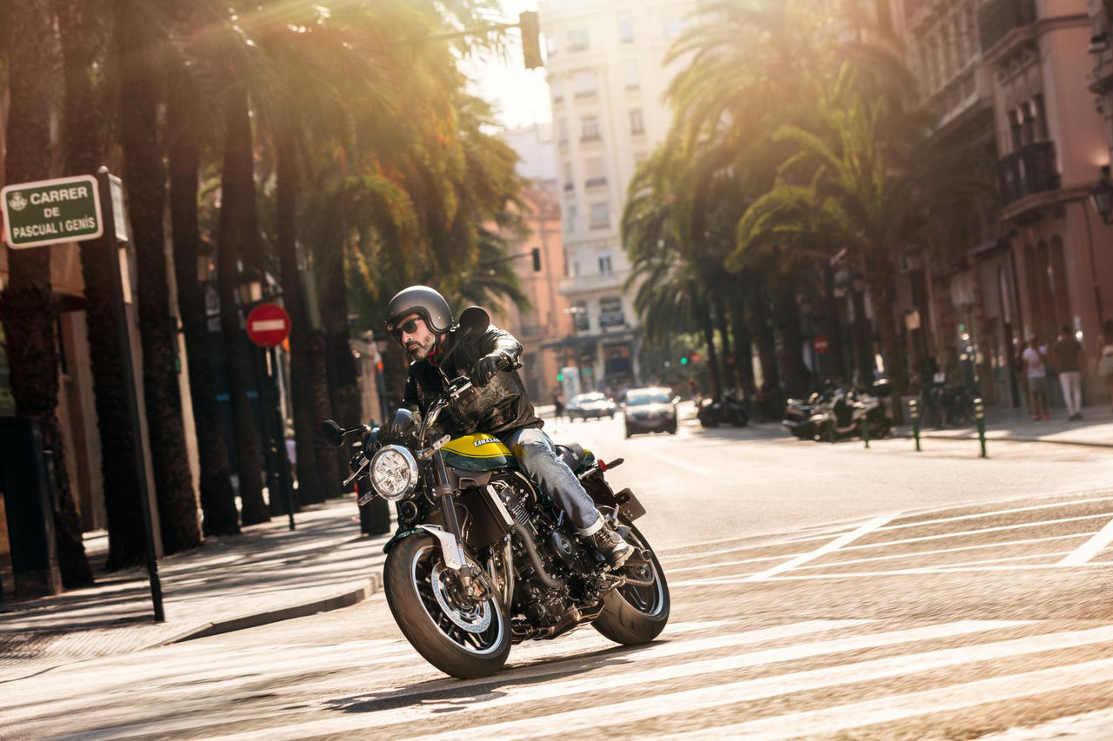

Caracterisitici

Motor și evacuare
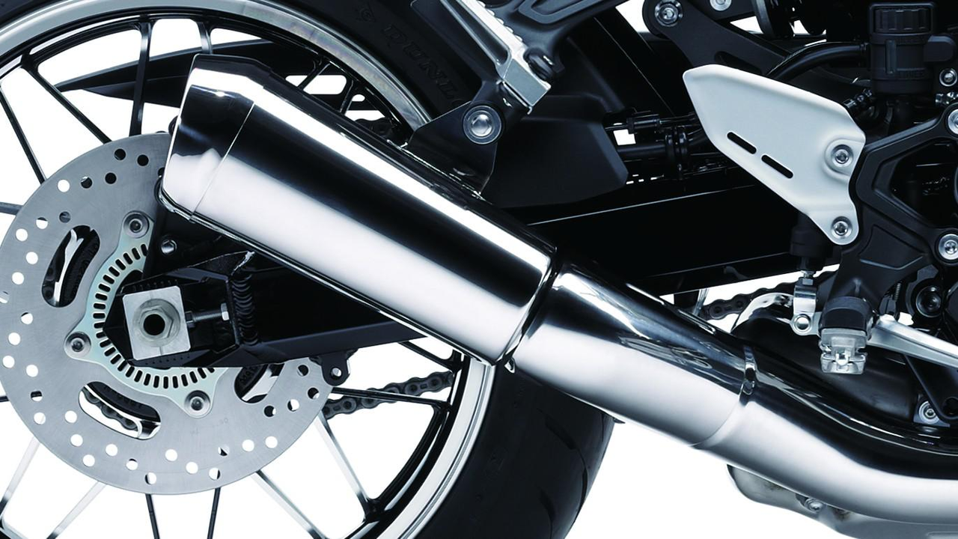 | Design simplu și ordonat al motorului. La o motocicletă naked, motorul este un element stilistic important, iar cu designul său simplu și nealterat, motorul contribuie la prezența modelului Z900RS. Forma, construcția, materialul și finisajul eșapamentului atent analizate la proiectarea sistemului de evacuare au fost luate în considerare peste 20 de variante înainte de a se ajunge la designul final, unul care subliniază prezența motorului cu patru cilindri în linie.

Pompă radială
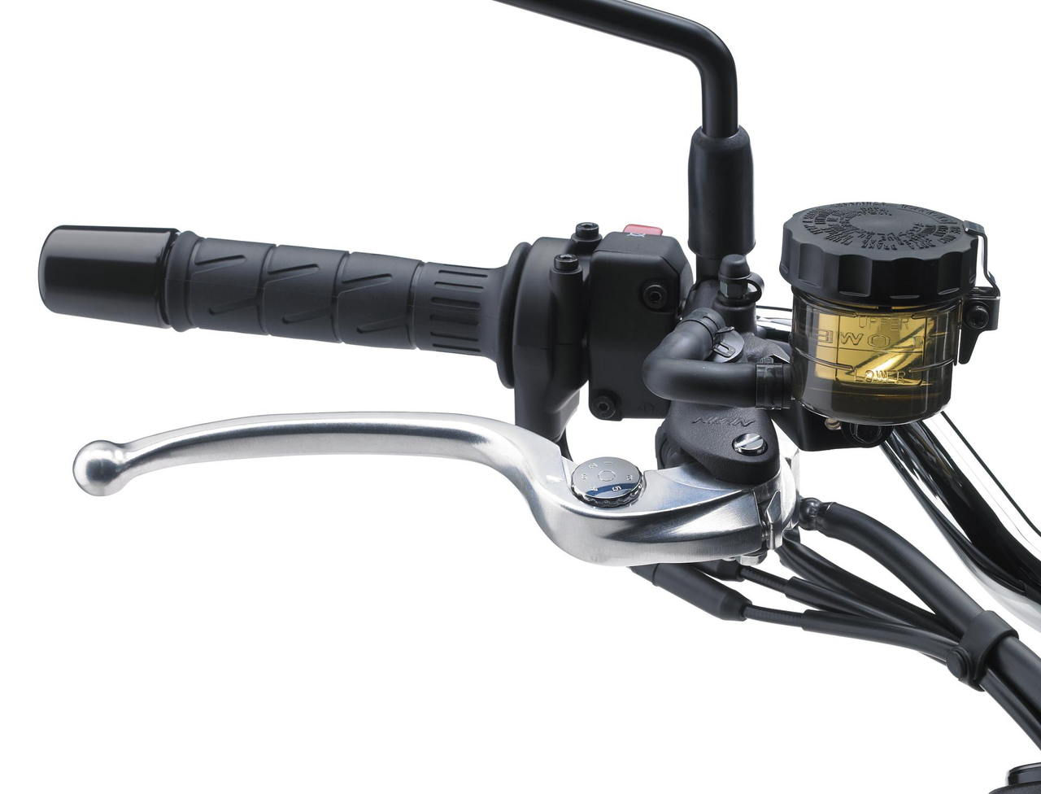 | Cilindrul principal de frână față cu pompă radială contribuie, de asemenea, la controlul și senzația superbă oferite de etriere. Pentru o mai mare siguranță la frânare, ABS-ul este o dotare standard pe Z900RS.

Stilul atemporal
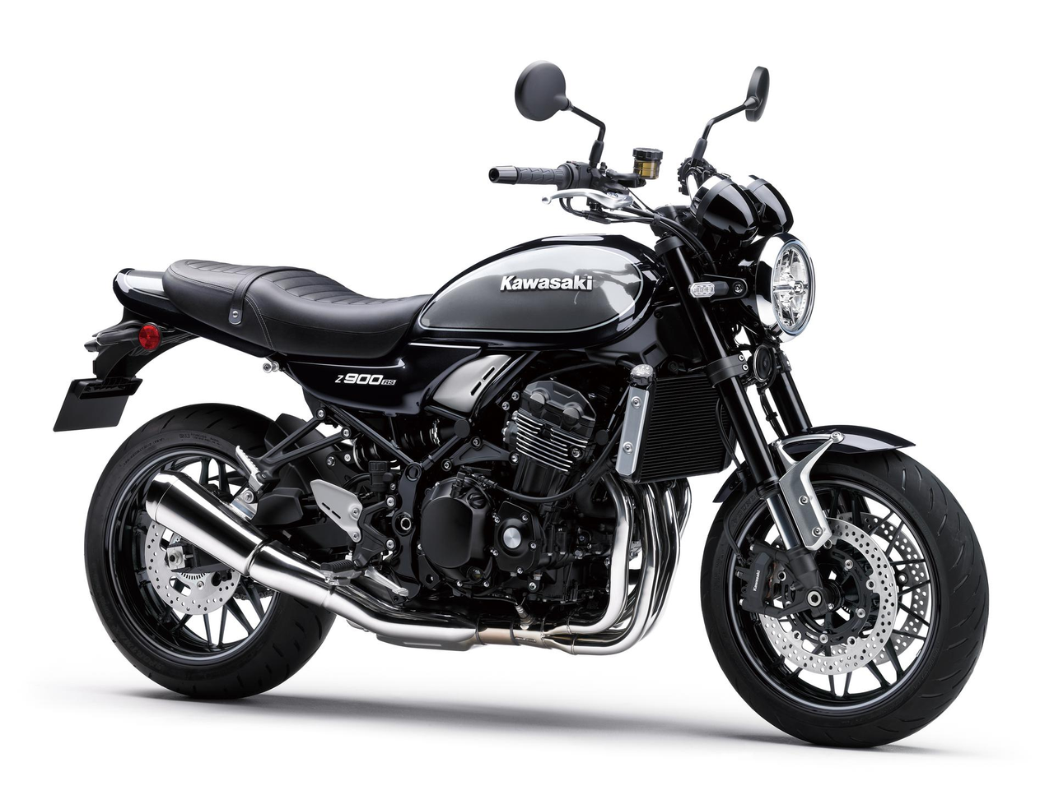 | Cu o îmbinare perfectă de elemente stilistice inspirate de Z1 și o execuție modernă - de la rezervorul de combustibil iconic în formă de lacrimă până la inovatorul stop spate oval cu LED - Z900RS oferă un aspect atemporal, cu o atenție deosebită la detalii și o finisaje excelente, ceea ce duce la un aspect de foarte bună calitate.

KTRC (Kawasaki Traction Control)
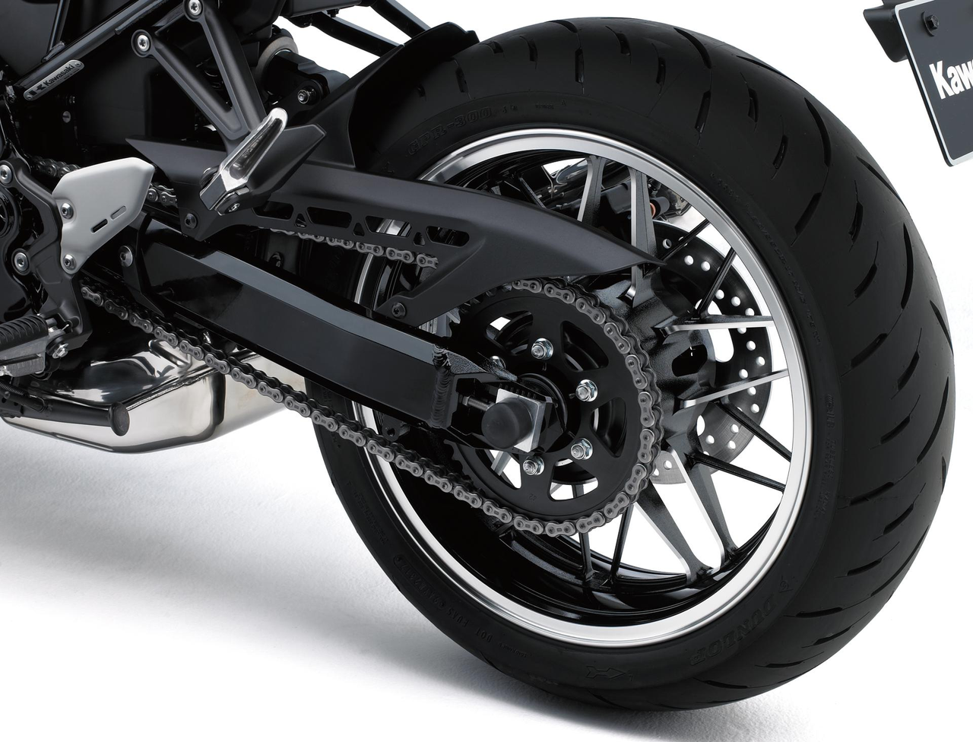 | Contribuind la protecția pilotului, modelul Z900RS este echipat cu tehnologia avansată Kawasaki de asistență pentru pilot. KTRC dispune de două moduri care acoperă o gamă largă de condiții de pilotaj, oferind fie performanțe sporite de pilotaj sportiv, fie senzația de siguranță pentru a negocia cu încredere suprafețele alunecoase. Motocicliștii pot alege, de asemenea, să dezactiveze sistemul.

Instrumentar de bord cu două cadrane cu LCD multifuncțional
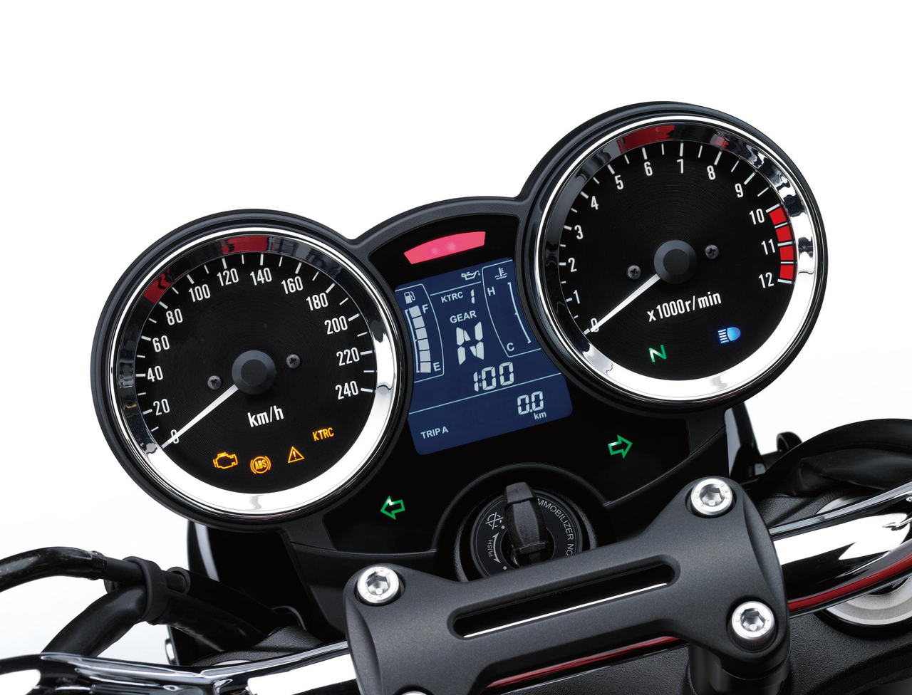 | Cadranele vitezometrului și tahometrului în stil analogic sunt completate de un ecran LCD multifuncțional, echilibrând aspectul în stil retro cu funcționalitatea modernă. Ecranul LCD are un afișaj negativ (litere albe pe fond negru), ușor de citit. Carcasele cadranelor în formă de glonț sunt o notă potrivită pentru un model sport retro, în timp ce finisajul de pe fețele cadranelor adaugă un design de înaltă calitate.

Ambreiaj Assist & Slipper
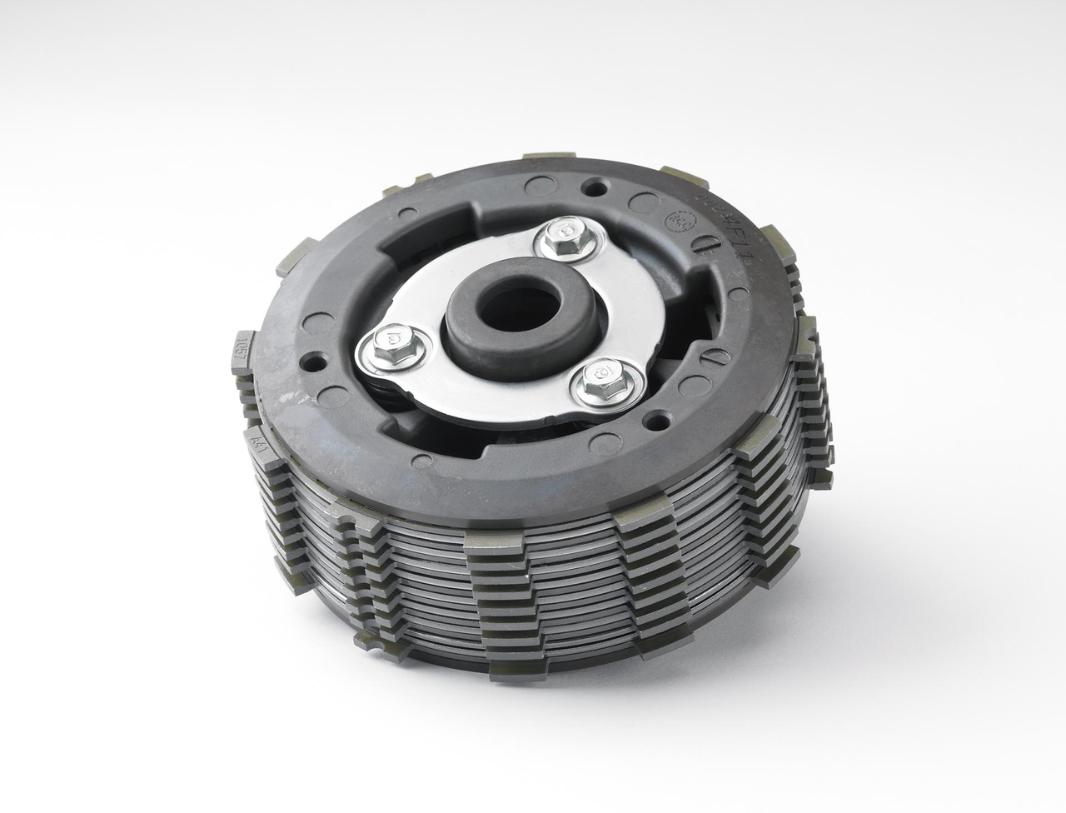 | Tehnologia de ambreiaj inspirată de curse oferă atât o senzație mult mai ușoară la maneta de comandă, cât și o funcție de limitare a cuplului spate care ajută la prevenirea saltului roții spate la retrogradarea treptelor de viteză.

Luminile
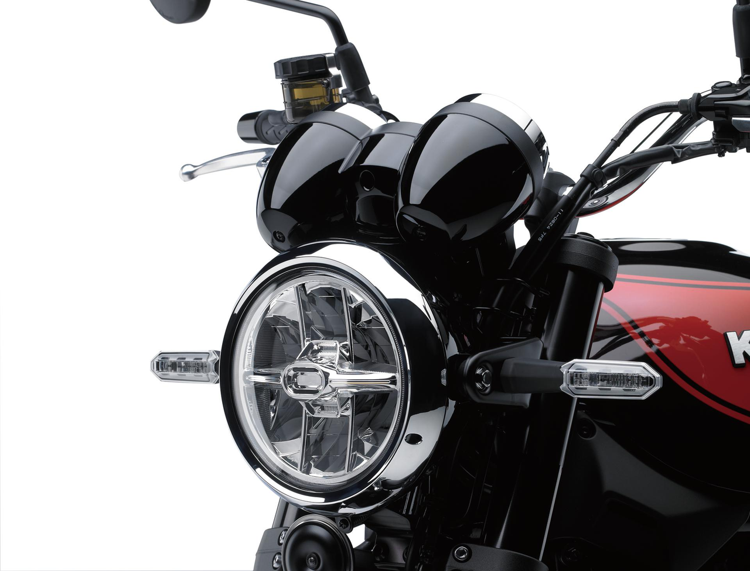 | Codița spate și farurile spate cu LED sunt inspirate de modelul Z1. Designul fluid al codiței spate a fost inspirat de codița spate în formă de cioc de rață a modelului Z1. Farul rotund prevăzut cu LED-uri. Un mix de design retro și modern, farul mare cu LED de ø170 mm proiectează o lumină albă și strălucitoare pentru o vizibilitate nocturnă excelentă.

Ergo-Fit
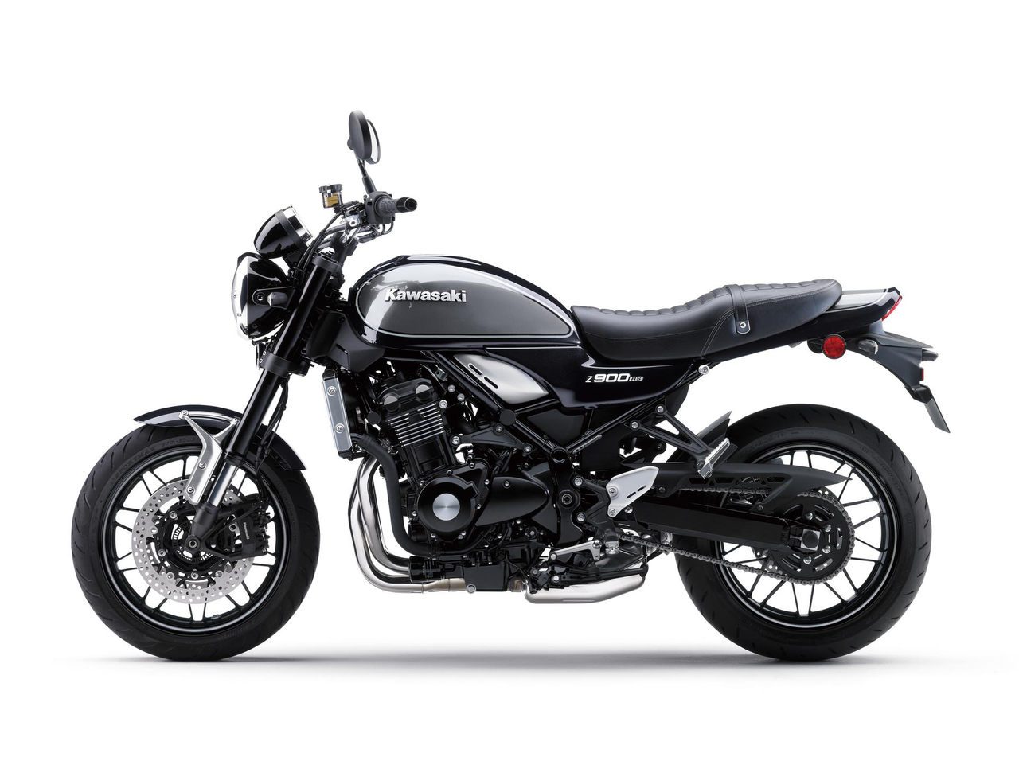 | Pentru a se potrivi fiecărui pilot, Kawasaki oferă o șa accesoriu ERGO-FIT care reduce înălțimea șeii cu 35 mm. Trageți cursorul pentru a vedea diferența. Șeile elegante în două tonuri folosesc materiale diferite pentru partea superioară și laterală pentru a crea un design de înaltă calitate. Cusăturile duble contribuie la aspectul de înaltă calitate.

Frâne față cu montare radială
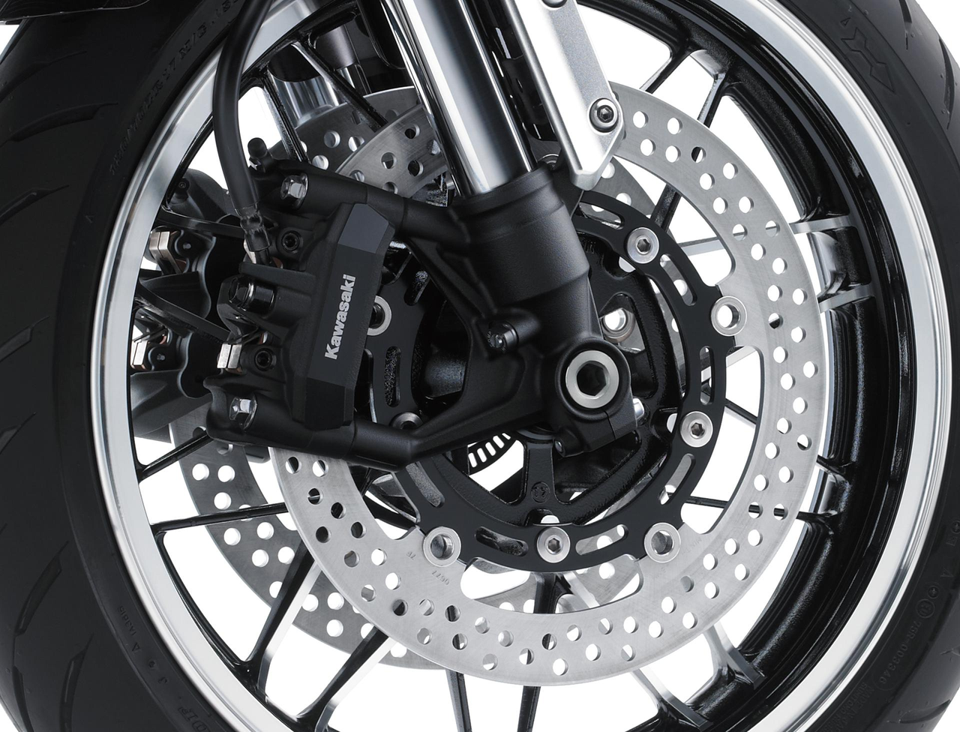 | Pe față, discurile de frână de ø300 mm (diametrul efectiv: ø267 mm) sunt prinse de etriere monobloc cu 4 pistonașe cu montare radială opuse. Etrierii de frână față monobloc oferă o atingere inițială fermă, nivelul forței de frânare este foarte ușor de controlat, iar performanța generală a frânelor este superbă. Etrierii monobloc prelucrați au un strat de alumit și sunt gravate cu laser cu un logo Kawasaki, adăugându-se la aspectul sportiv de înaltă calitate al motocicletei.

Stilul jantelor cu spițe și rezervor teardrop
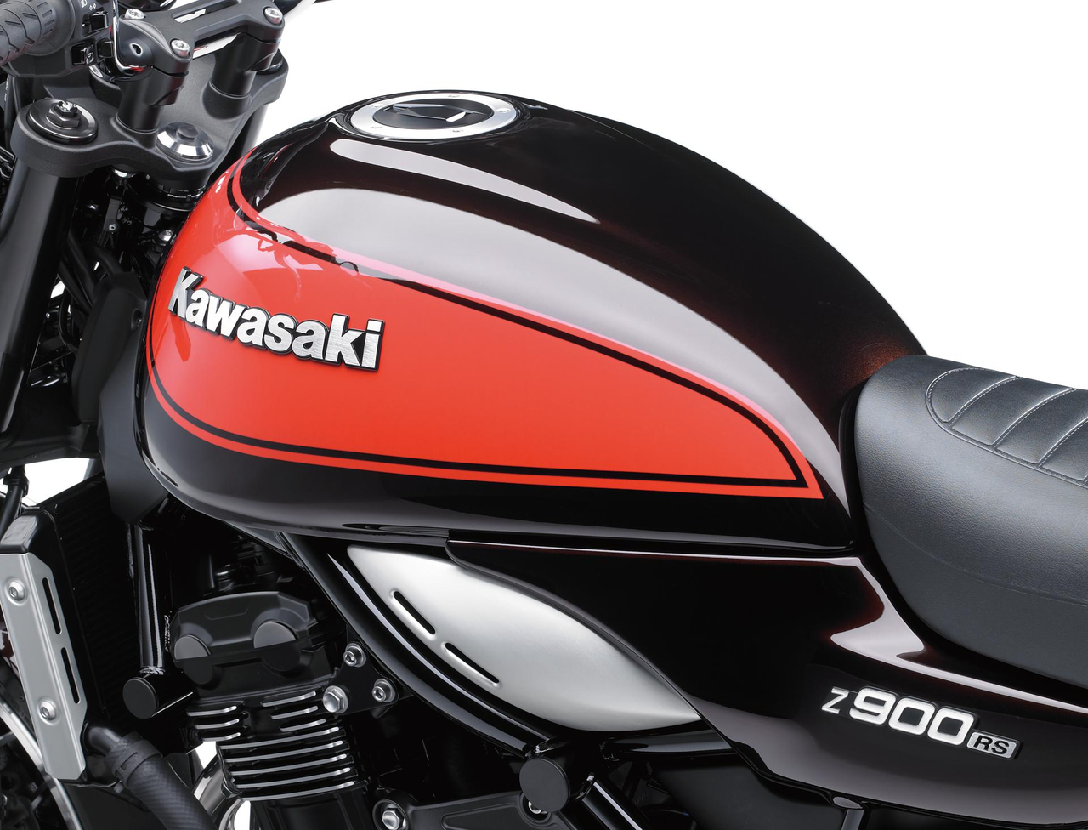 | Roți turnate în formă de spițe. Roțile turnate originale au spițe plate concepute pentru a arăta ca roțile clasice cu spițe. Rezervorul iconic Teardrop. Piesa centrală a designului modelului Z900RS, rezervor de combustibil frumos în formă de lacrimă amintește de Z1.

Motor cu patru cilindri în linie
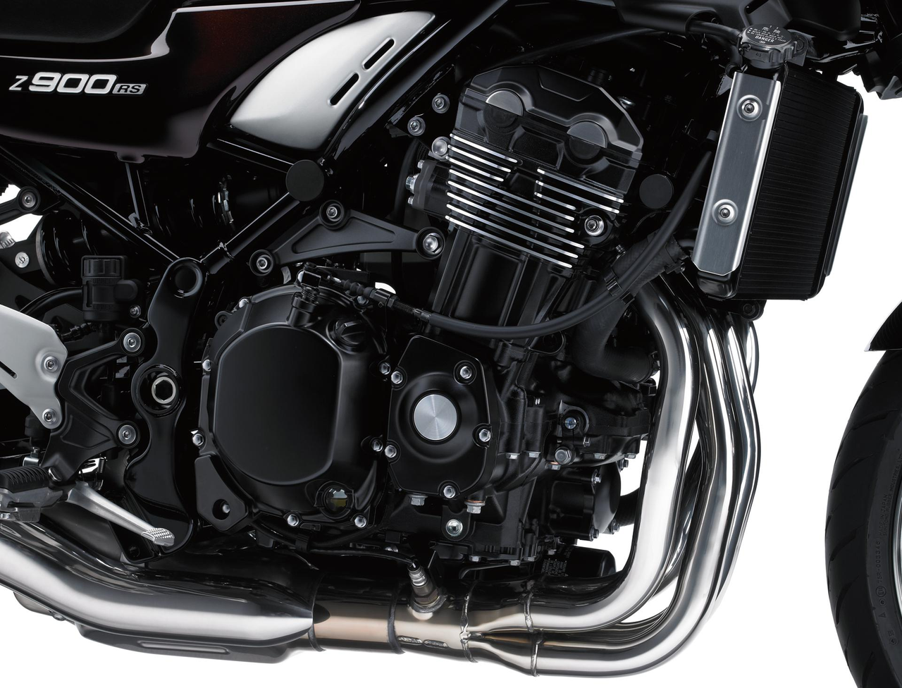 | La fel ca Z1, Z900RS dispune de un motor cu patru cilindri în linie de 948 cmc - o configurație de motor care oferă în mod specific un echilibru excelent între putere și manevrabilitate. Setările se concentrează asupra gamei joase și medii. Turațiile cresc într-o manieră cumpătată, dar foarte hotărâtă, oferind pilotului un sentiment de conectare între accelerație și roata din spate.

Cadru ușor de tip grindă cu zăbrele
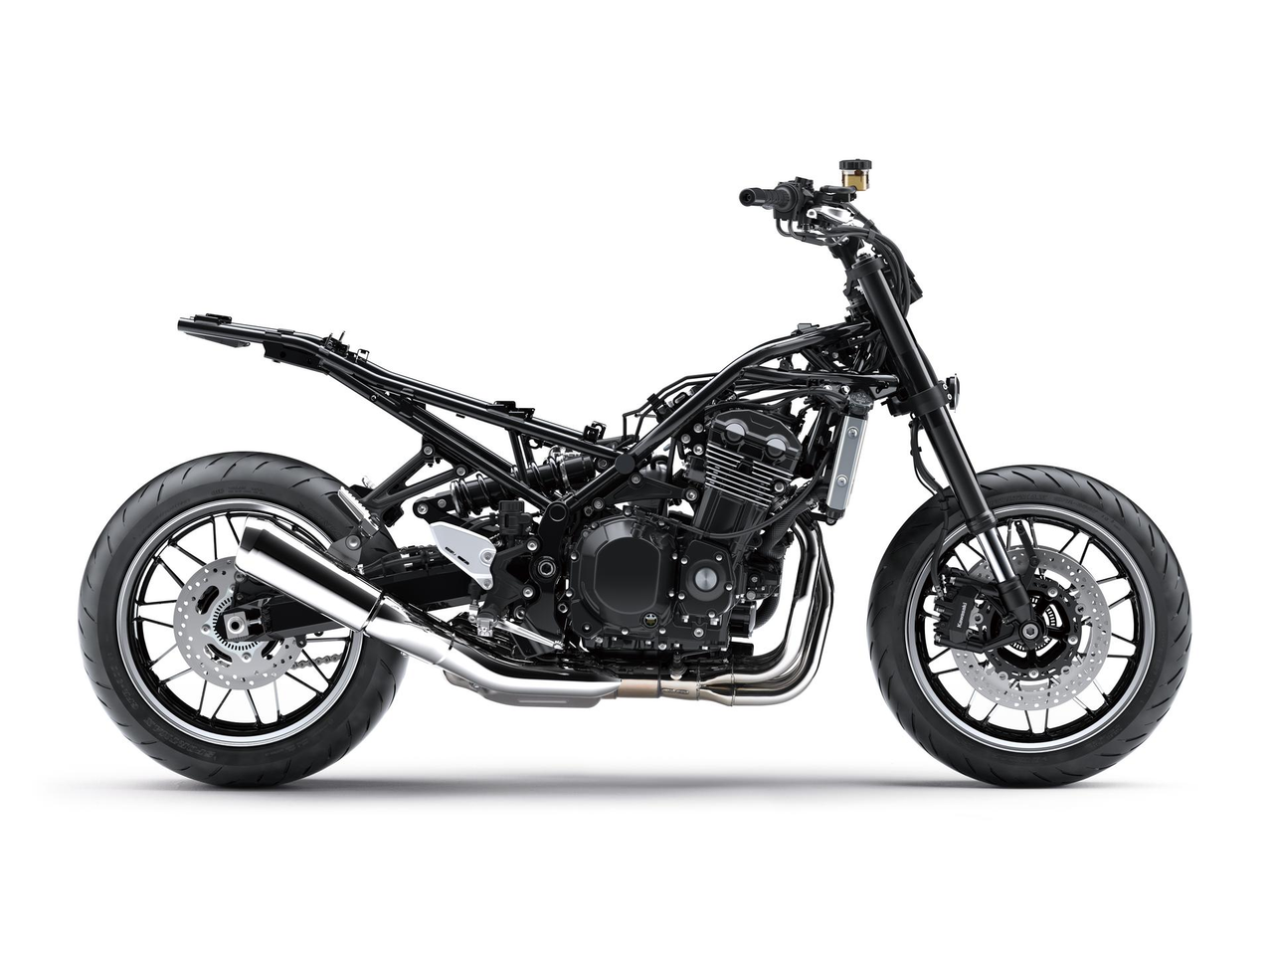 | În completarea unei greutăți totale reduse (care se observă imediat ce motocicleta este ridicată de pe cricul lateral), rigiditatea cadrului și reglarea geometriei șasiului au fost selectate pentru a oferi o manevrabilitate ușoară și naturală. La fel ca și motorul, șasiul răspunde în mod previzibil la comenzile pilotului, îndreptându-se acolo unde acesta dorește, fără rezistență. În concordanță cu caracterul său de model sport retro, poziția modelului Z900RS este mai puțin înclinată spre față decât cea a modelului Z900.

Prima evacuare a cărui sunet este personalizată de Kawasaki
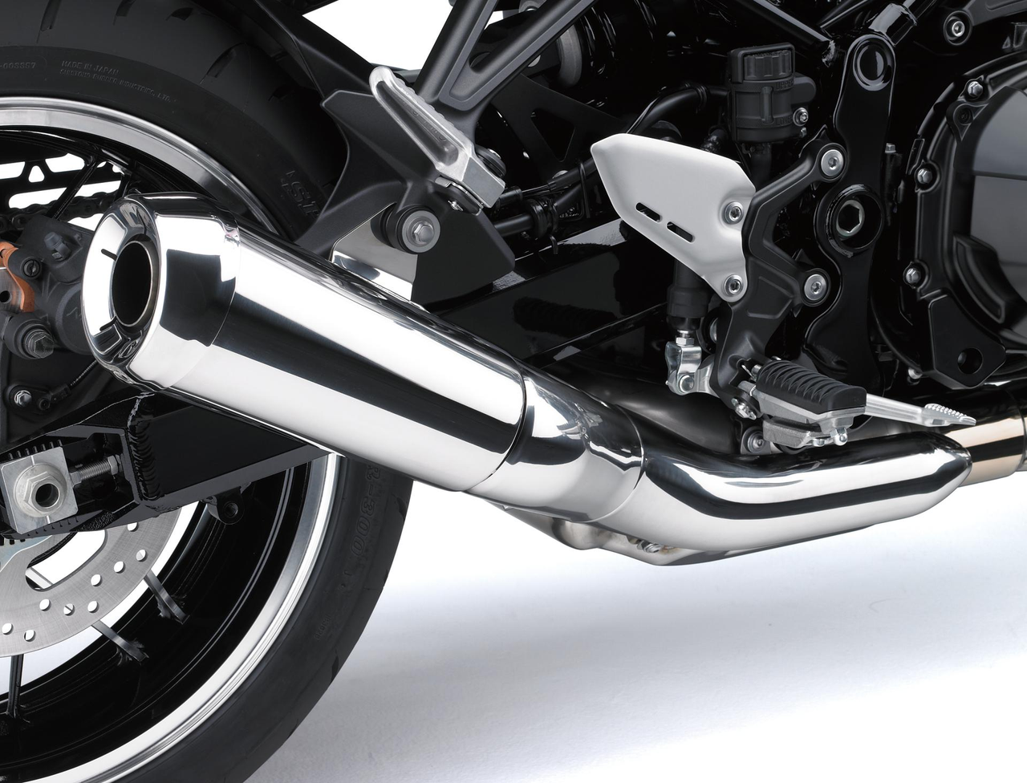 | În timp ce motoarele Kawasaki cu patru cilindri în linie sunt renumite din punct de vedere istoric pentru eșapamentul lor cu sunet extraordinar, aceasta este prima dată când Kawasaki a efectuat cercetări de sunet pentru a crea o notă de eșapament ideală pentru un model. Concepută pentru a stârni reacția pilotului, reglarea sunetului s-a concentrat pe zgomotul inițial al motorului, pe mersul la ralanti și pe rularea la viteze mici, unde pilotul este cel mai în măsură să se bucure cel mai bine de zgomotul profund al eșapamentului.

Tehnologii

KTRC (3 moduri)
KTRC (3 moduri) unește într-un singur sistem tehnologia de control al tracțiunii atât a KTRC (1 mod), care asigură o stabilitate sporită în situațiile cu suprafețe alunecoase prin prevenirea derapajului roților, cât și a S-KTRC, care ajută la menținerea unei tracțiuni optime în situații de pilotaj sportiv prin prezicerea raportului de derapaj al roților din spate în timpul accelerației. Selectorul ușor de manevrat de pe ghidon permite schimbarea instantanee a modului de control al tracțiunii prin selectarea unuia dintre cele trei moduri, chiar și în timpul deplasării. Modurile 1 și 2 mențin tracțiunea optimă în timpul virajelor, la fel ca S-KTRC. Concepute cu gândul la pilotajul sportiv, acestea permit o accelerare bruscă la ieșirea din viraje prin maximizarea tracțiunii roții spate. Modurile 1 și 2 diferă în ceea ce privește gradul în care intervin. Modul 1, setat pentru condiții de carosabil uscat și cu aderență bună, menține raportul de alunecare ideal pentru a asigura o tracțiune optimă. Modul 3 funcționează ca și modul 1 KTRC, reducând puterea pentru a permite recuperarea aderenței atunci când se detectează derapajul roții spate. Acest mod este ideal atunci când se circulă în condiții de carosabil alunecos sau pe ploaie. Permițând piloților să schimbe cu ușurință caracteristicile controlului tracțiunii, modul 3 KTRC este cel mai avansat sistem Kawasaki de management al motorului.

ERGO-FIT
Poziția optimă este esențială pentru confortul și controlul pilotului. Cu toate acestea, poziția ideală variază de la un rider la altul, în funcție de dimensiunile fizice și de stilul de pilotaj al acestuia. ERGO-FIT este un sistem de interfață conceput pentru a permite piloților să își găsească poziția ideală de pilotaj. Diferite repere ale motocicletei (ghidonul, scărițele și șaua, etc.) pot fi ajustate printr-o combinație de piese interschimbabile și piese cu poziții reglabile. Acest lucru permite unui număr mare de motocicliști să-și găsească o poziție de conducere care oferă atât confort, cât și control. Simțindu-se unul cu motocicleta lor, vor putea experimenta cât de distractive și satisfăcătoare sunt motocicletele Kawasaki la pilotare. *Piesele reglabile și intervalul lor de ajustabilitate variază în funcție de model.

Ambreiaj Assist & Slipper
Bazat pe experiența acumulată în curse, ambreiajul Assist & Slipper utilizează două tipuri de came (o came de asistență și o came de alunecare) pentru a acționa butucul de ambreiaj și placa de presiune împreună sau separat. În condiții normale de funcționare, camele de asistență funcționează ca un mecanism cu auto-servire, trăgând butucul de ambreiaj și placa de presiune împreună pentru a comprima plăcile de ambreiaj. Acest lucru permite reducerea sarcinii totale a arcelor de ambreiaj, rezultând într-o senzație mai ușoară a levierului de ambreiaj în timpul utilizării. În cazul unei frâne de motor puternice datorită schimbărilor rapide de trepte (sau o schimbare accidentală de treaptă), intervin camele de antiderapaj, forțând hub-ul și placa de presiune să se despartă. Acest lucru diminuează presiunea asupra discurilor de ambreiaj pentru a reduce cuplul invers și ajută la prevenirea blocării sau pierderii controlului roții din spate. Aceasta tehnologie dezvoltată pentru curse este deosebit de utilă pe circuit sau în timpul pilotajului sportiv.

Clapete duble de accelerație
Motocicletele sport de ultimă generație folosesc adesea corpuri de accelerație cu diametru mare pentru a dezvolta niveluri ridicate de putere. Însă, în cazul unor clapete de accelerație cu diametru mare, atunci când pilotul deschide brusc accelerația, răspunsul necontrolat al cuplului motor poate fi puternic. Tehnologia cu două clapete de accelerație a fost concepută pentru a tempera răspunsul motorului, contribuind în același timp la creșterea performanței. La modelele cu clapete de accelerație duble, există două clapete de accelerație pentru fiecare cilindru: pe lângă clapetele principale, care sunt legate fizic de maneta de accelerație și controlate de rider, un al doilea set de clapete, deschise și închise de ECU, reglează cu precizie debitul aerului de admisie pentru a asigura un răspuns natural și liniar. Cum aerul care trece prin corpurile de accelerație devine mai lin, eficiența combustiei este îmbunătățită, iar puterea este mai mare.

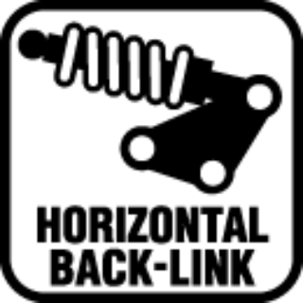
Suspensie spate: Back-link orizontal
În comparație cu suspensia spate tradițională Uni-Trak de la Kawasaki, care dispune de o unitate de amortizare pe verticală, în cazul suspensiei spate tip Horizontal Back-link, unitatea de amortizare este aproape orizontală. Dispunerea originală a suspensiei Kawasaki plasează unitatea de amortizare foarte aproape de centrul de greutate al motocicletei, contribuind în mare măsură la centralizarea masei. Și pentru că nu există niciun element de legătură sau un amortizor care să iasă sub bascula spate, acest lucru ne oferă spațiu disponibil pentru o pre-cameră de evacuare mai mare (o cameră de expansiune a gazelor de eșapament situată chiar în amonte de amortizor). Cu o pre-cameră mai mare, volumul evacuării finale poate fi redus, iar componentele grele ale evacuării pot fi plasate mai aproape de centrul motocicletei, contribuind și mai mult la centralizarea masei. Rezultatul este o manevrabilitate mult îmbunătățită. Un alt avantaj este faptul că unitatea de amortizare este plasată departe de căldura evacuării. Deoarece este mai dificil ca căldura de la sistemul de evacuare să afecteze în mod negativ presiunea uleiului și a gazului din suspensie, performanța suspensiei este mai constantă. Suspensia spate Back-link orizontală oferă numeroase beneficii suplimentare ca acesta.

Indicator de pilotaj economic
Utilizând un control electronic de înaltă precizie pentru managementul motorului, modelele Kawasaki pot atinge un nivel ridicat de eficiență a consumului de combustibil. Cu toate acestea, consumul de combustibil este influențat în mare măsură de utilizarea accelerației, de selecția treptelor de viteză și de alte elemente aflate sub controlul pilotului. Indicatorul de pilotaj economic este o funcție care indică atunci când condițiile actuale de pilotaj consumă o cantitate redusă de combustibil. Sistemul monitorizează continuu consumul de combustibil, indiferent de viteza vehiculului, turația motorului, poziția accelerației și alte condiții de rulare. Atunci când consumul de combustibil este scăzut pentru o anumită viteză (adică eficiența consumului de combustibil este ridicată), pe ecranul LCD al panoului de instrumente apare simbolul "ECO". Pilotând astfel încât marcajul "ECO" să rămână afișat, consumul de combustibil poate fi redus. În timp ce viteza efectivă a vehiculului și turația motorului pot varia în funcție de model, acordarea atenției la condițiile care determină apariția simbolului "ECO" îi poate ajuta pe motocicliști să își îmbunătățească eficiența consumului de combustibil - o modalitate utilă de a crește autonomia de rulare. Mai mult, menținerea unui consum redus de combustibil ajută, de asemenea, la minimizarea impactului negativ asupra mediului.

ABS
Acționarea bruscă și puternică a frânelor sau frânarea pe suprafețe cu aderență scăzută (suprafețe cu un coeficient scăzut de frecare) , cum ar fi asfaltul umed sau capacele de canal, pot duce la blocarea și alunecarea roților motocicletei. ABS a fost dezvoltat pentru a preveni astfel de incidente. Sistemele ABS Kawasaki sunt gestionate printr-un set de comenzi de înaltă precizie și înaltă fiabilitate, elaborate pe baza unor teste detaliate efectuate în diverse condiții de conducere. Prin asigurarea unei performanțe stabile la frânare, acestea oferă încredere pilotului, contribuind la o plăcere mai mare în timpul condusului. Și pentru a satisface cerințele speciale ale anumitor motocicliști, sunt disponibile și sisteme ABS specializate. De exemplu, KIBS (Sistem de Frânare Antiblocare Inteligent Kawasaki) este un sistem de frânare de înaltă precizie proiectat în mod specific pentru modelele supersport, permițând bucuria condusului sportiv pentru o gamă mai largă de motocicliști. Și prin conectarea frânelor față și spate, K-ACT (Tehnologia Avansată de Frânare Coactivă Kawasaki) ABS oferă încrederea de a te bucura de touring pe modele mai grele. Kawasaki lucrează în mod continuu la dezvoltarea altor sisteme avansate ABS.

